**SẢN PHẨM NHÓM 3 – THCS TÂN PHƯỚC TÂY + NHỰT TÂN – HUYỆN TÂN TRỤ**

**KHUNG MA TRẬN ĐỀ KIỂM TRA GIỮA HỌC KỲ II MÔN TOÁN – LỚP 7**

|  |  |  |  |  |  |  |  |  |  |  |  |
| --- | --- | --- | --- | --- | --- | --- | --- | --- | --- | --- | --- |
| **TT**  (1**)** | **Chương/Chủ đề**  (2) | **Nội dung/đơn vị kiến thức**  (3) | **Mức độ đánh giá**  (4-11) | | | | | | | | **Tổng % điểm** (12) |
| **Nhận biết** | | **Thông**  **hiểu** | | **Vận dụng** | | **Vận dụng**  **cao** | |  |
| **TN** | **TL** | **TN** | **TL** | **TN** | **TL** | **TN** | **TL** |  |
| **1** | Thu thập và tổ chức dữ liệu | Thu thập, phân loại và biểu diễn  dữ liệu |  |  | 1  (C1) |  |  | 1 (C13) |  |  | 12,5% |
| Mô tả và biểu diễn dữ liệu trên  các bảng, biểu đồ | 1 (C2) |  | 1 (C3) |  |  | 2  (C13,  C14) |  |  | 25% |
| Phân tích và xử lí dữ liệu | Hình thành và giải quyết vấn đề đơn giản xuất hiện từ các số liệu và biểu  đồ thống kê đã có |  |  | 1  (C4) |  |  | 1  (C16) |  |  | 12,5% |
| Một số yếu tố xác suất | Làm quen với biến cố ngẫu nhiên. Làm quen với xác suất của biến cố ngẫu nhiên  trong một số ví dụ đơn giản | 1  (C5) |  | 1  (C6) |  |  |  |  |  | 5% |
| **2** | Các hình học cơ bản | Tam giác. Tam giác bằng nhau. Quan hệ giữa góc và cạnh đối diện. Bất đẳng  thức tam giác | 4  (C7,8,  9,10) |  | 2  (C11, 12) |  |  | 2  (C17a, b) |  |  | 35% |
|  |  | Giải bài toán có nội dung hình học và vận dụng giải quyết vấn đề thực tiễn liên quan đến hình học |  |  |  |  |  |  |  | 1  (C18) | 10% |
| **Tổng** | | | **6** |  | **6** |  |  | **6** |  | **1** |  |
| **Tỉ lệ %** | | | **15%** | | **15%** | | **60%** | | **10%** | | **100%** |
| **Tỉ lệ chung** | | | **30 %** | | | | **70%** | | | | **100%** |

**BẢN ĐẶC TẢ MA TRẬN ĐỀ KIỂM TRA GIỮA HỌC KỲ II MÔN TOÁN – LỚP 7**

|  |  |  |  |  |  |  |  |
| --- | --- | --- | --- | --- | --- | --- | --- |
| **TT** | **Chương/**  **Chủ đề** | **Nội dung/Đơn vị kiến thức** | **Mức độ đánh giá** | **Số câu hỏi theo mức độ nhận thức** | | | |
| **Nhận biêt** | **Thông hiểu** | **Vận dụng** | **Vận dụng cao** |
| **1** | Thu thập và tổ chức dữ liệu | Thu thập, phân loại và biểu diễn dữ liệu | ***Thông hiểu :***  – Giải thích được tính hợp lí của dữ liệu theo các tiêu chí toán học đơn giản (ví dụ: tính hợp lí, tính đại diện của một kết luận trong phỏng vấn; tính hợp lí của các quảng cáo;...).  ***Vận dụng:***  – Thực hiện và lí giải được việc thu thập, phân loại dữ liệu theo các tiêu chí cho trước từ những nguồn: văn bản, bảng biểu, kiến thức trong các môn học khác và trong thực tiễn. |  | 1  (TN) | 1  (TL) |  |
| Mô tả và biểu diễn dữ liệu trên các bảng, biểu đồ | ***Nhận biết:***  – Nhận biết được những dạng biểu diễn khác nhau cho một tập dữ liệu.  ***Thông hiểu:***  – Đọc và mô tả được các dữ liệu ở dạng biểu đồ thống kê: biểu đồ hình quạt tròn (*pie chart*); biểu đồ đoạn thẳng (*line graph*).  ***Vận dụng:***  – Lựa chọn và biểu diễn được dữ liệu vào bảng, biểu đồ thích hợp ở dạng: biểu đồ hình quạt tròn (cho sẵn) (*pie chart*); biểu đồ đoạn thẳng (*line graph*). | 1  (TN) | 1  (TN) | 2  (TL) |  |
| Phân tích và xử lí dữ liệu | Hình thành và giải quyết vấn đề đơn giản xuất hiện từ các số liệu và biểu đồ thống kê đã có | ***Nhận biết:***  – Nhận biết được mối liên quan giữa thống kê với những kiến thức trong các môn học khác trong Chương trình lớp 7 (ví dụ: Lịch sử và Địa lí lớp 7, Khoa học tự nhiên lớp 7,...) và trong thực tiễn (ví dụ: môi trường, y học, tài chính,...).  ***Thông hiểu:***  – Nhận ra được vấn đề hoặc quy luật đơn giản dựa trên phân tích các số liệu thu được ở dạng: biểu đồ hình quạt tròn (cho sẵn) (*pie chart*); biểu đồ đoạn thẳng (*line graph*).  ***Vận dụng:***  – Giải quyết được những vấn đề đơn giản liên quan đến các số liệu thu được ở dạng: biểu đồ hình quạt tròn (cho sẵn) (*pie chart*); biểu đồ đoạn thẳng (*line graph*). |  | 1  (TN) | 1  (TL) |  |
|  | Một số yếu tố xác suất | Làm quen với biến cố ngẫu nhiên. Làm quen với xác suất của biến cố ngẫu nhiên trong một số ví dụ đơn giản | ***Nhận biết:***  –Làm quen vớicác khái niệm mở đầu về biến cố ngẫu nhiên và xác suấtcủa biến cố ngẫu nhiên trong các ví dụ đơn giản.  ***Thông hiểu:***  – Nhận biết được xác suất của một biến cố ngẫu nhiên trong một số ví dụ đơn giản (ví dụ: lấy bóng trong túi, tung xúc xắc,...). | 1  (TN) | 1  (TN) |  |  |
| **2** | Các hình học cơ bản | Tam giác. Tam giác bằng nhau. Quan hệ giữa góc và cạnh đối diện. Bất đẳng thức tam giác | ***Nhận biết:***  – Nhận biết được liên hệ về độ dài của ba cạnh trong một tam giác.  – Nhận biết được khái niệm hai tam giác bằng nhau.  ***Thông hiểu:***  – Giải thích được định lí về tổng các góc trong một tam giác bằng 180o.  – Giải thích được quan hệ giữa đường vuông góc và đường xiên dựa trên mối quan hệ giữa cạnh và góc đối trong tam giác (đối diện với góc lớn hơn là cạnh lớn hơn và ngược lại).  – Giải thích được các trường hợp bằng nhau của hai tam giác, của hai tam giác vuông. | 4  (TN) | 2  (TN) | 2  (TL) |  |
| Giải bài toán có nội dung hình học và vận dụng giải quyết vấn đề thực tiễn liên quan đến hình học | ***Vận dụng:***  – Diễn đạt được lập luận và chứng minh hình học trong những trường hợp đơn giản (ví dụ: lập luận và chứng minh được các đoạn thẳng bằng nhau, các góc bằng nhau từ các điều kiện ban đầu liên quan đến tam giác,...).  – Giải quyết được một số vấn đề thực tiễn ***(đơn giản, quen thuộc)*** liên quan đến ứng dụng của hình học như: đo, vẽ, tạo dựng các hình đã học.  ***Vận dụng cao:***  – Giải quyết được một số vấn đề thực tiễn ***(phức hợp, không quen thuộc)*** liên quan đến ứng dụng của hình học như: đo, vẽ, tạo dựng các hình đã học. |  |  |  | 1  (TL) |
| **Tổng** | | |  | 6 | 6 | 6 | 1 |
| **Tỉ lệ %** | | |  | 15% | 15% | 60% | 10% |
| **Tỉ lệ chung** | | |  | 30% | | 70% | |

***Lưu ý:***

- Với câu hỏi mức độ nhận biết và thông hiểu thì mỗi câu hỏi cần được ra ở một chỉ báo của mức độ kiến thức, kĩ năng cần kiểm tra, đánh giá tương ứng (1 gạch đầu dòng thuộc mức độ đó).

- Các câu hỏi ở mức độ vận dụng và vận dụng cao có thể ra vào một trong các đơn vị kiến thức.

**ĐỀ KIỂM TRA GIỮA HỌC KỲ II – TOÁN 7**

1. **TRẮC NGHIỆM KHÁCH QUAN (3,0 điểm).**

**Câu 1. (TH)** Điểm bài KTTX môn Toán của các HS lớp 7A trong tổ được thống kê như sau:

|  |  |  |  |  |  |  |  |  |  |
| --- | --- | --- | --- | --- | --- | --- | --- | --- | --- |
| HS tổ 1 | Lan | Nam | Huệ | Bình | Dũng | Vi | Thu | Đức | Mạnh |
| Điểm | 5 | 8 | 9 | 4 | 8 | 7 | 10 | 7 | 2 |

Theo bảng thống kê trên, HS nào đạt điểm cao nhất?

A. Mạnh B. Huệ C. Thu D. Nam

**Câu 2: (NB)** Trong cuộc thi chạy cự li 100m của học sinh nam nhân ngày Thể thao Việt Nam 27/3, có bốn học sinh An, Bình, Cường, Dũng tham gia với kết quả chạy được thống kê như sau:

|  |  |  |  |  |
| --- | --- | --- | --- | --- |
| Học sinh | An | Bình | Cường | Dũng |
| Thời gian (giây) | 49,6 | 15,7 | 14 | 10 |

Sau khi xem lại kết quả, ban tổ chức nhận ra có thể đã ghi nhầm số liệu của một học sinh. Em hãy cho biết ban tổ chức có thể đã ghi nhầm số liệu của học sinh nào?

A. An. B. Bình. C. Cường. D. Dũng.

**Câu 3. (TH)** Dựa vào bảng số liệu sau, hãy cho biết trong năm 2019, ngành dệt may Việt Nam đạt kim ngạch xuất khẩu là bao nhiêu?

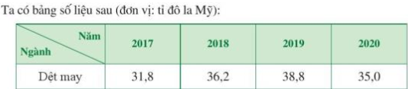

A. 31,8. B. 36,2. C. 38,8. D. 35,0.

**Câu 4.** **(TH**) ***Biểu đồ hình 3 thống kê số điện thoại bán ra trong ba ngày của hai cửa hàng điện tử.***

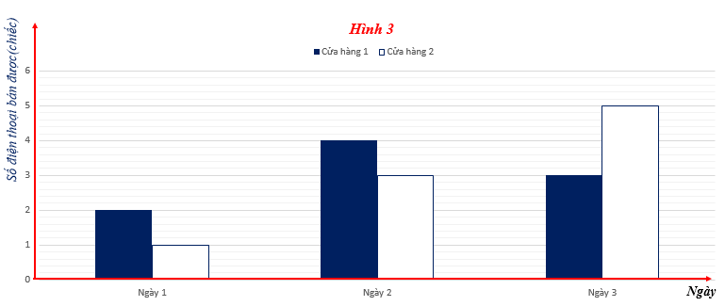

Trong ba ngày, cả ba cửa hàng bán được bao nhiêu chiếc điện thoại?

1.  B.  C. 8 D. 18

**Câu 5.** **(NB)** Một hộp có 7 chiếc thẻ cùng loại, mỗi thẻ được ghi một trong các số 1, 2, 3, 4, 5, 6, 7; hai thẻ khác nhau thì ghi hai số khác nhau. Rút ngẫu nhiên một thẻ trong hộp. Số phần tử của tập hợp A gồm các kết quả có thể xảy ra đối với số xuất hiện trên thẻ được rút ra là

1. 2 B. 3 C. 5 D. 7

**Câu 6.** **(TH)** Một hộp có 7 chiếc thẻ cùng loại, mỗi thẻ được ghi một trong các số 1, 2, 3, 4, 5, 6, 7; hai thẻ khác nhau thì ghi hai số khác nhau. Rút ngẫu nhiên một thẻ trong hộp. Xét biến cố “Số xuất hiện trên thẻ được rút ra là số nguyên tố”. Xác suất của biến cố trên là

1. $\frac{1}{7}$ B. $\frac{2}{7}$ C. $\frac{4}{7}$ D. $\frac{3}{7}$

**Câu 7.** **(NB)** Hai góc nhọn của tam giác vuông bằng nhau. Khi đó, mỗi góc bằng:

A . 300 B . 450 C. 600 D. 900

**Câu 8.** **(NB)** Cho tam giác ABC và tam giác DEF có: = 900, AC = EF,  .

Tính độ dài AB biết DE = 5cm

A. 4 cm B. 3 cm C. 5 cm D. 6 cm

**Câu 9.** **(NB)** MNE có ; ; . So sánh ba cạnh của tam giác, ta được kết quả:

A. ME < MN < NE B. MN < ME < NE

C. NE < MN < MED. ME < NE < MN

**Câu 10.** **(NB)** DEF có DE = 3cm; DF = 5cm; EF = 4cm. So sánh ba góc của tam giác, ta được kết quả:

A.  B.  C.  D. 

**Câu 11.** **(TH)** Cho tam giác ABC có $\hat{B}={70}^{0}, \hat{A}= {50}^{0}$. Em hãy chọn câu trả lời đúng nhất:

A. BC < AB < AC B. AC < AB < BC

C. AC < BC < AB D. AB < BC < AC

**Câu 12.** **(NB)** Cho ΔABC có AC > BC > AB. Trong các khẳng định sau, khẳng định nào đúng?

A. $\hat{A}>\hat{B}>\hat{C}$ B. $\hat{C}<\hat{A}<\hat{B}$

C. $\hat{C}>\hat{A}>\hat{B}$ D. $\hat{A}<\hat{B}<\hat{C}$

**B. TỰ LUẬN (7,0 điểm).**

**Câu 13. (VD)** (1,0 điểm): Hai xạ thủ A và B cùng bắn 15 phát đạn (dự thi vòng xã), kết quả được bạn An ghi lại dưới đây:

|  |  |  |  |  |  |  |  |  |  |  |  |  |  |  |  |
| --- | --- | --- | --- | --- | --- | --- | --- | --- | --- | --- | --- | --- | --- | --- | --- |
| A | 2 | 1 | 3 | 4 | 4 | 3 | 1 | 4 | 6 | 2 | 5 | 3 | 17 | 5 | 4 |
| B | 9 | 9 | 10 | 8 | 10 | 8 | 8 | 9 | 9 | 10 | 10 | 10 | 8 | 9 | 9 |

a/ Bạn An ghi nhầm số liệu nào?

b/ Hãy chỉ ra cách chọn một xạ thủ để dự thi cấp huyện.

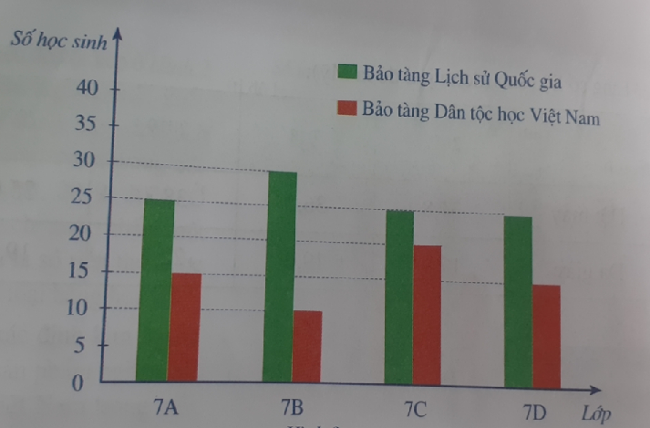**Câu 14. (VD)** (1,0 điểm):Khối lớp 7 của một trường trung học cơ sở có bốn lớp là 7A, 7B, 7C, 7D, mỗi lớp có 40 học sinh. Nhà trường cho học sinh khối lớp 7 đăng ký tham quan hai bảo tàng: ( hình A). Mỗi học sinh đang ký tham quan đúng một bảo tàng. Bạn Ngọc lập biểu đồ cột kép biểu diễn số lượng học sinh đăng ký tham quan hai bảo tàng trên của từng lớp. Bạn Ngọc đã biểu diễn nhầm số liệu của lớp nào ở hình A? Giải thích.

Hình A

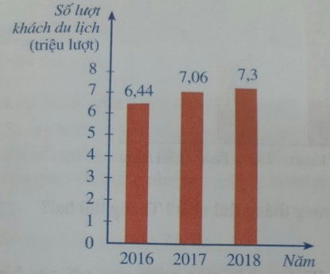 **Câu 15. (VD)** (1,0 điểm):Biểu đồ cột ở hình B biểu diễn số lượt khách du lịch (ước đạt) đến Ninh Bình trong các năm 2016, 2017, 2018.

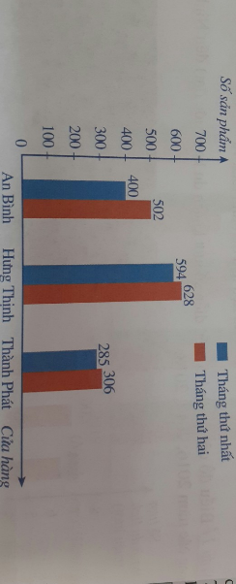a/ Số lượt khách du lịch đến Ninh Bình trong năm 2017 tăng bao nhiêu phần trăm so với năm 2016 (làm tròn kết quả đến hàng phần mười)?

b/ Số lượt khách du lịch đến Ninh Bình trong năm 2018 tăng bao nhiêu phần trăm so với năm 2017 (làm tròn kết quả đến hàng phần mười)?

Hình B

**Câu 16. (VD)** (1,0 điểm):Một công ty có ba cửa hàng bán sản phẩm. Biểu đồ cột kép ở hình C biểu diễn số sản phẩm bán được của mỗi cửa hàng trong hai tháng đầu. Cửa hàng nào bán được nhiều sản phẩm nhất trong tháng thứ nhất? Tháng thứ hai?

Hình C

**Câu 17. (VD)** (2,0 điểm):Cho tam giác ABC có , .

a/ Tính số đo góc C.

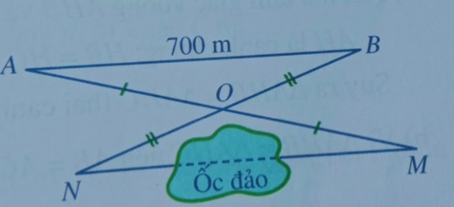 b/ So sánh ba cạnh của tam giác.

**Câu 18. (VDC)** (1,0 điểm):Cho hình vẽ D. Tính khoảng cách giữa hai vị trí M và N là bao nhiêu mét, biết rằng giữa hai điểm M và N là một ốc đảo không thể đi bộ qua được.

Hình D

**Hết**

**ĐÁP ÁN KIỂM TRA GIỮA HỌC KỲ II – TOÁN 7**

**A/ TRẮC NGHIỆM:**

|  |  |  |  |  |  |  |  |  |  |  |  |  |
| --- | --- | --- | --- | --- | --- | --- | --- | --- | --- | --- | --- | --- |
| **Câu** | **1** | **2** | **3** | **4** | **5** | **6** | **7** | **8** | **9** | **10** | **11** | **12** |
| **Đáp án** | C | A | C | D | D | C | B | C | A | B | A | B |

**B/ TỰ LUẬN**

**Câu 13: (1 điểm)**

a/ Số liệu bạn An ghi nhầm là 17. *(0,5đ)*

b/ Để chọn một xạ thủ để dự thi cấp huyện thì nên chọn xạ thủ B vì điểm bắn cao nhiều. *(0,5đ)*

**Câu 14: (1 điểm)**

Ở hình A, bạn Ngọc đã biểu diễn nhầm số liệu của lớp 7C vì tổng số học sinh đi 2 bảo tàng là 45 học sinh. *(0,5đ + 0,5đ giải thích)*

**Câu 15: (1 điểm)**

**a/** Tỉ số phần trăm của số lượt khách du lịch đến Ninh Bình trong năm 2017 và số lượt khách du lịch đến Ninh Bình trong năm 2016 là:  *(0,25đ)*

Vậy số lượt khách du lịch đến Ninh Bình trong năm 2017 tăng khoảng 9,6% so với nam 2016. *(0,25đ)*

**b/** Tỉ số phần trăm của số lượt khách du lịch đến Ninh Bình trong năm 2018 và số lượt khách du lịch đến Ninh Bình trong năm 2017 là:  *(0,25đ)*

Vậy số lượt khách du lịch đến Ninh Bình trong năm 2018 tăng khoảng 3,4% so với nam 2017. *(0,25đ)*

**Câu 16: (1 điểm)**

Trong tháng thứ nhất, cửa hàng bán được nhiều sản phẩm nhất là Hưng Thịnh. *(0,5đ)*

Trong tháng thứ hai, cửa hàng bán được nhiều sản phẩm nhất là Hưng Thịnh. *(0,5đ)*

**Câu 17: (2 điểm)**

**a/** ABC có: ( đl tổng ba góc tam giác) *(0,25đ)*

800 + 400 + = 1800 *(0,25đ)*

 = 1800 - 800 - 400 = 600  *(0,25đ)*

Vậy = 600 *(0,25đ)*

b/ ABC có: < <  ( do 400 < 600 < 800) *(0,5đ)*

* AC < AB < BC *(0,5đ)*

**Câu 18: (1 điểm)**

Xét hai tam giác OMN và OAB, có:

OM = OA (vì O là trung điểm AM)

 (hai góc đối đỉnh)

ON = OB (vì O là trung điểm BN)

=>  ΔOMN= ΔOAB (c.g.c) *(0,5đ)*

=> MN = AB (hai cạnh tương ứng), mà AB = 700 m *(0,25đ)*

Vậy MN = 700m *(0,25đ)*

**Hết**